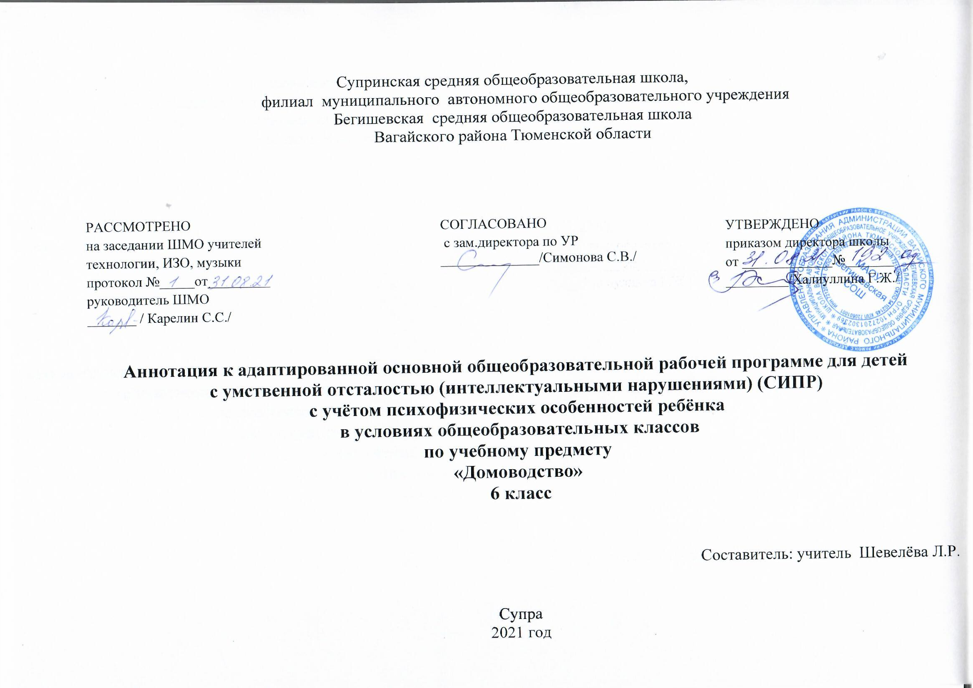
Нормативная база и УМК
Программа курса составлена на основе:
- Закона РФ «Об образовании в Российской Федерации» от 29 декабря 2012 года № 273- ФЗ;
- Порядка организации и осуществления образовательной деятельности по основным общеобразовательным программам - образовательным программам начального общего, основного, общего и среднего общего образования (утвержден приказом Минобрнауки России от 30.08.2013 № 1015;
- Федерального государственного образовательного стандарта основного общего образования;
- Приказа Минобрнауки России от 17 декабря 2010г. № 1897 «Об утверждении федерального государственного образовательного стандарта основного общего образования»;
- Приказа Минобразования РФ от 5 марта 2004 г. N 1089 "Об утверждении федерального компонента государственных образовательных стандартов начального общего, основного общего и среднего (полного) общего образования"
- Приказа Министерства образования и науки Российской Федерации от 31.12.2015г. № 1577 «О внесении изменений в федеральный государственный образовательный стандарт основного общего образования, утвержденный приказом Министерства образования и науки Российской Федерации от 17 декабря 2010г. № 1897».
- Приказа Минобрнауки России от 07.06.2017 N 506 "О внесении изменений в федеральный компонент государственных образовательных стандартов начального общего, основного общего и среднего (полного) общего образования, утвержденный приказом Министерства образования Российской Федерации от 5 марта 2004 г. N 1089"
- Устава муниципального автономного общеобразовательного учреждения Бегишевская средняя общеобразовательная школа;
Цель обучения – повышение самостоятельности детей в выполнении хозяйственно-бытовой деятельности.
Основные задачи:
- формирование умений обращаться с инвентарем и электроприборами;
- освоение действий по приготовлению пищи, осуществлению покупок, уборке помещения и территории, уходу за вещами.
Количество часов, отводимое на изучение предмета:
В соответствии с учебным планом школы на 2021 -2022 учебный год на изучение данной программы выделено: 170 ч., 5 часов в неделю
Критерии и нормы оценки достижения планируемых результатов освоения программы учебного предмета
Оценка личностных результатов предполагает оценку продвижения ребенка в овладении социальными (жизненными) компетенциями. Во время обучения целесообразно всячески поощрять и стимулировать работу учеников, используя только качественную оценку. Текущая аттестация обучающихся включает в себя полугодовое оценивание результатов освоения СИПР в части данной предметной компетенции, разработанной на основе АООП образовательной организации. Промежуточная (годовая) аттестация представляет собой оценку результатов освоения СИПР в части данной предметной компетенции и развития жизненных компетенций ребёнка по итогам учебного года.
Каждый из перечисленных видов контроля может быть проведён с использованием следующих форм:
- устная (беседа, викторины); - письменная (контрольная работа, тестирование);- практическая (упражнения, художественно-творческие задания, индивидуальные карточки-задания).

